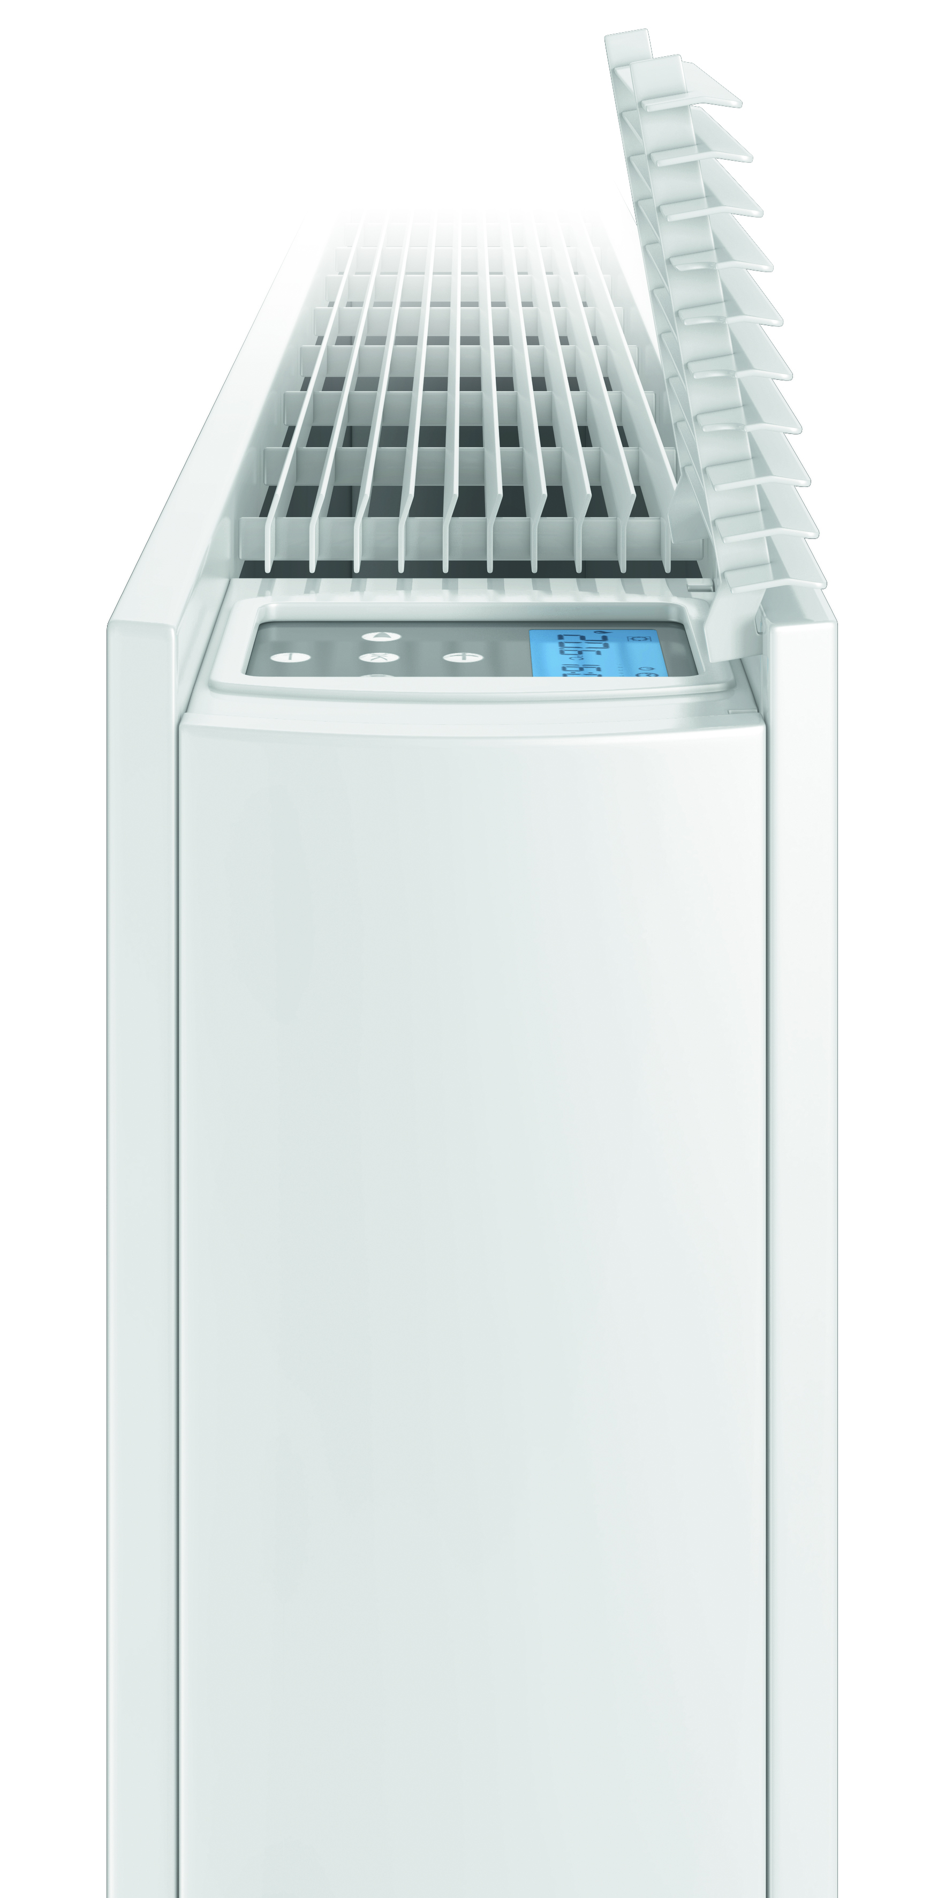 Ventilo-convecteur
VIDO

Ventilo-convecteur, prémonté avec enceinte en acier résistante en une partie.
Modèle avec raccordement à deux ou quatre tubes.

Marque RADSON
Type Vido
Matériau Tôle d’acier galvanisé
Conception Sobre avec plaque avant lisse et revêtements latéraux légèrement recourbés

DESCRIPTION TECHNIQUE
- Puissance élevée : en chauffage: 9266 W (75/65/20 °C) et refroidissement: 4147 W (7/12/27 °C)
- Dimensions compactes :
Profondeur : 153 mm
Hauteur : 600 mm
Longueur : 800, 1000, 1200, 1400 et 1600 mm
- Fonctionnement à basse température d’eau
- Réchauffement rapide par le volume d’eau petit
- Raccordements d’eau : 2 ou 4 G 3/4” et un raccordement électrique
- Caisson robuste en une pièce – acier en RAL 9016
- Avec moteur CE économe en énergie (0-10 V)
- Ventilateur très silencieux avec lames en aluminium
- Installation facile
- Équipé par défaut d’un collecteur de condensation avec évacuation
- En option : pompe à condensat, kit de raccordement et réglage & filtres

DESIGN
La partie avant se reconnaît à sa face avant plane et ses parois latérales légèrement galbées.

GAMME
2 types : deux et quatre tuyaux
1 hauteur : 600 mm
5 longueurs : 800, 1 000, 1 200, 1 400, 1 600

COULEUR
Blanc – RAL 9016

VERSIONS
Le modèle Vido à deux tubes dispose d’un échangeur thermique : toutes les unités doivent être raccordées à une source de chaleur pour le chauffage. Pour le refroidissement, elles doivent être raccordées à une unité de refroidissement (refroidisseur).

Le modèle à quatre tubes est équipé de deux échangeurs de chaleur, un pour le chauffage et l’autre pour le refroidissement. Cela signifie que chaque échangeur de chaleur dispose de ses propres conduites de départ et de retour.

Les deux versions (2 et 4 tubes) sont disponibles aussi bien avec que sans réglage intégré (type N).

Si vous décidez d’utiliser le modèle Vido pour le refroidissement, vous avez pour obligation de l’équiper d’un thermostat externe, fourni par défaut avec le système à 4 tubes et en option pour le système à 2 tubes.

MONTAGE
Il y a 6 trous de fixation à l’arrière du radiateur. La distance minimale entre la partie inférieure du revêtement et le sol est de 15 cm.

COMMANDE VIA ÉCRAN LCD AVEC RÉGLAGE INTÉGRÉ
• Commande électronique pour un éventail de modes de fonctionnement, pour le chauffage et le refroidissement
• Écran LCD verrouillable rétroéclairé
• Minuterie 24/7, à programmer heure par heure
• Régimes jour, nuit et automatique
• Mode Easy pour les fonctions de base et mode Full pour les fonctions plus avancées
• 3 vitesses ventilateur : normal, medium et boost
• La commande sélectionne automatiquement la vitesse ventilateur adaptée en fonction de l’écart entre la température ambiante et la température réglée.

COMMANDE DE TYPE N SANS RÉGLAGE INTÉGRÉ
• Commande externe 0-10 V pour le chauffage et le refroidissement

EMBALLAGE ET PROTECTION
Les radiateurs sont emballés individuellement dans du carton, l’ensemble est enveloppé dans du film rétractable.

GARANTIE
Les radiateurs Radson sont garantis pendant une durée de 5 ans (composants électriques :
2 ans).

